Муниципальное общеобразовательное учреждение
«Средняя общеобразовательная школа №41» г. Вологды

Урок окружающего мира по теме:
«Растение – живое существо»
с использованием электронных образовательных ресурсов и современного интерактивного оборудования
2 класс

Составитель: Вязникова Елена Николаевна ,
учитель начальных классов
МОУ «СОШ №41» г. Вологды

2018 год

Тема урока: Растение – живое существо
Тип урока: открытие новых знаний
Цель: знакомство с особенностями растений, характеризующими их как
живое существо; с условиями, необходимыми для жизни растений.
Задачи: 1. Учить выделять свойства растений, которые позволяют отнести их к живым существам и определять условия, необходимые для жизни растений.
2. Развивать умения выделять части растений, описывать их свойства, используя текст.
3. Воспитывать бережное отношение к растительному миру.
Оборудование: рабочие листы для групп, рисунки, план, микроскоп,
ромашка, дерево с листочками для рефлексии, клей-карандаш, картинки, карточки с частями растений.
Этапы занятия | Деятельность учителя | Деятельность обучающихся | Универсальные учебные действия
- Мотивационный этап | - Ребята, у меня в руках шкатулка, в которой находятся загадки для вас. Ваша задача не только отгадать её, но и изобразить, как выглядит этот объект.  - Стоят столбы белы,  На них шапки зелены.  - Платье потерялось – пуговки остались.  - Стоят в поле сестрички-желтый глазок, белые реснички.  - Сидит дед – в сто  шуб одет,  Кто его раздевает, тот слезы проливает. | Дети встают в кружок.  Ученики вынимают из шкатулки загадки.  Дети изображают березу.  Дети изображают рябину.  Дети изображают ромашку.  Дети изображают лук | Познавательные общеучебные УУД: моделирование; выделение существенных признаков (анализ)
- Целеполагание | Учитель: Береза, рябина, лук, ромашка – это что? Почему вы решили, что это растения?  - Посмотрите на ромашку. В центре надпись «Растение – живое существо».  - Вы согласны с этим высказыванием? Обоснуйте свой ответ.  - Ребята, сосулька тоже растет, но ведь это не растение.  - Достаточно вы привели доказательств?  - Давайте сформулируем цель занятия.  - А как будем доказывать? Поставим задачи. | Это растения. Ответы детей  На доске висит ромашка, на ее лепестках знаки вопроса, а в центре надпись: «Растение-живое существо»  Дети высказывают обоснования, что растение растет.  Доказать, что растение – живое существо.  1. Выяснить, из каких частей состоит растение  2.Изучить особенности растений. | Познавательные логические УУД: синтез  Логические: построение цепи рассуждений, выдвижение гипотез  Регулятивные УУД: целеполагание, планирование
- Повторение | - У вас на столах лежат карточки, на них нарисовано растение. Я буду называть его части под номером, а вы ставите это число в том квадрате, где располагается та или иная часть.  - Какое умение мы будем проверять?  - По этому критерию вы будете себя оценивать.  1. Корень. Найдите корень растения, поставьте один.  2. Стебель  3. Лист  4. Цветок  5. Плод с семенами  - А сейчас проверим, все ли вы отметили правильно. Я включу анимационный фильм «Развитие растения из семени» http://files.school-collection.edu.ru/dlrstore/f112d145-401f-4bde-a42d-18e694de3c6b/ResFile.SWF  -Вы сравните свою работу с тем, что увидите на слайдах и оцените себя по критерию «Умение находить части растения». Для этого найдите на столах таблицу, в ней столбик «Умение находить части растения», поставьте «+» - если правильно отметили,  «?» - если присутствовали ошибки,  «- « - ничего не отметили.  - Поднимите руки, кто сделал все правильно.  - Кто выполнил с ошибками?  Учитель: Итак, что мы сейчас с вами выяснили?[1] | Умение находить части растения.  Ученики заполняют карточку.  Ученики проверяют и оценивают свою работу.  Дети делают вывод | Познавательные логические: анализ объекта  Регулятивные: саморегуляция,  оценка, контроль, коррекция  Познавательные УУД
- Физминутка | Давайте представим себе, что мы маленькие семена, нас посадили в землю, мы начинаем прорастать, появляется стебелек, листочки, мы становимся все выше и выше, тянемся к солнышку, растем, появляются бутоны цветов, они раскрываются, появляются плоды с семенами, они созревают, мы раскидываем семена по земле, чтобы новые растения выросли. | Ученики выполняют движения за учителем | Познавательные: моделирование
- Исследование в малых группах | - Какую следующую задачу нам предстоит выполнить?  - Эта задача трудная для вас, ее легче выполнить в группе.  - А где можно найти сведения об особенностях растений?  - По какому плану будем изучать их?  - Дан текст. Что с ним будем делать?  - У вас есть рисунки. Что с ними нужно сделать?  - Дан помощник ответа, но предложения в нем не дописаны. Что нужно сделать?  - У каждого из вас должна быть в группе какая-то роль. Я выдаю вам план, который мы только что составили, а вы распределите роли между собой в группе [2]. | Изучить особенности растений.  В учебнике.  Дети вместе с учителем составляют план:  1.Прочитать текст.  2.Рассмотреть рисунки.  3.Оформить ответ (дописать текст).  4.Выступить.  Дети с помощью учителя распределяют роли и работают в группе. | Регулятивные  Познавательные: общеучебные  Регулятивные: планирование  Коммуникативные УУД
- Обмен информацией | - Сейчас выслушаем, как поработали группы и какие тексты у них получились  - Оцените себя, как вы поработали в группе: помогали ли вы друг другу, выполняли ли работу сообща. Найдите в таблице столбик с критерием «Умение работать в группе».  Поставьте знак  «+» - если работали сообща, были командой,  «?» если не все получалось слаженно  «-« если не получилось работать сообща. | Выступает один из группы (читает помощник ответа). Постепенно открываются лепестки ромашки.  Дети оценивают работу группы | Регулятивные: оценка
- Практическая работа «Исследование луковицы»  Работа с цифровым микроскопом | - Посмотрите на ромашку, мы не все лепестки открыли, выясним, каких не хватает.  - Ребята, у вас на столах лежат кусочки какого растения?  Возьмите в руки их и рассмотрите.  - Какого цвета часть луковицы?  - Какой он на ощупь?  - Какой имеет запах?  - Какой вкус?  - Что еще заметили?  - А что внутри луковки находится? Хотите узнать?  - Сейчас мы с вами побудем в роли ученых и заглянем внутрь луковки с помощью микроскопа  - Кто знает, для чего используется микроскоп?  - Сначала нужно сделать препарат: капнем капельку воды на стекло, возьмем кожицу лука, поместим ее на предметное стекло. Препарат готов, его мы кладем под тубус микроскопа.  - Что вы видите на экране? На что это похоже?  - Ребята, мы видим на экране клеточки. Клетка покрыта оболочкой, внутри ее находится ядро и жидкость, которая называется цитоплазмой. Каждая клеточка сначала маленькая, она растет, питается, дышит, затем делится, появляются новые клетки. Так растение растет. | Дети отвечают и рассматривают часть луковицы.  Ответы учеников.  Микроскоп – это прибор для увеличения объектов в несколько раз.  Предположения детей  Ученики рассматривают строение клеток луковицы | Познавательные: общеучебные,  логические: анализ  Познавательные: общеучебные  Понавательные логические УУД
- Обобщение | - Посмотрите на ромашку, у которой теперь все лепестки заполнены.  - Вспомним цель, которую мы ставили перед собой.  - Мы доказали, что растение – живое существо?  - Какие признаки говорят о том, что растение – живое существо?  - Что нового вы узнали для себя на уроке?  - А где эти знания могут пригодиться?  - Возникает следующий вопрос: а что необходимо растению для жизни?  - Ну и еще одно – бережное отношение со стороны человека. | Ученики возвращаются к цели занятия.  Растение питается, растет, размножается, дышит, умирает  Предположения детей.  Свет, тепло, вода, воздух, почва. | Регулятивные УУД  Личностные УУД
- Рефлексия | - Ребята, у вас на столах лежат листочки от дерева.  - Если вам понравилось на уроке, вы чувствовали себя комфортно – приклейте зеленый листок к дереву, если не очень – желтый, если не понравилось – красный. | Дети раскрашивают листочки и приклеивают их на дерево.

Список используемой литературы:
- Виноградова Н. Ф. Окружающий мир: 2 класс/ Н. Ф. Виноградова. – М.:Вентана-Граф, 2012. – 176 с.
- Развитие исследовательских умений младших школьников / [Н. Б. Шумакова, Н. И. Авдеева, Е. В. Климанова]; под ред. Н. Б. Шумаковой. – М.: Просвещение, 2011. – 157с.

ПРИЛОЖЕНИЕ
Дидактический материал

Критерии | Умение находить части растения | Умение работать в группе
Самооценка
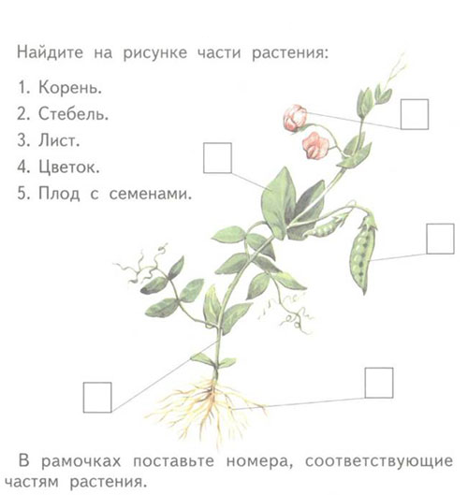

Рабочий лист №1
Растение не может путешествовать, но оно может двигаться. Растение поворачивается к солнцу, чтобы улавливать свет (подсолнухи).
А лепестки многих цветков могут раскрываться и закрываться в течение суток.

Помощник ответа
Мы прочитали о ______________________________ .
Оказывается, что растение может ________________ .
Оно поворачивается к ________________ , тем самым улавливает________________.
А у некоторых растений цветки __________________и ______________________ в течение суток.
Мы сделали вывод, что растение _________________ .

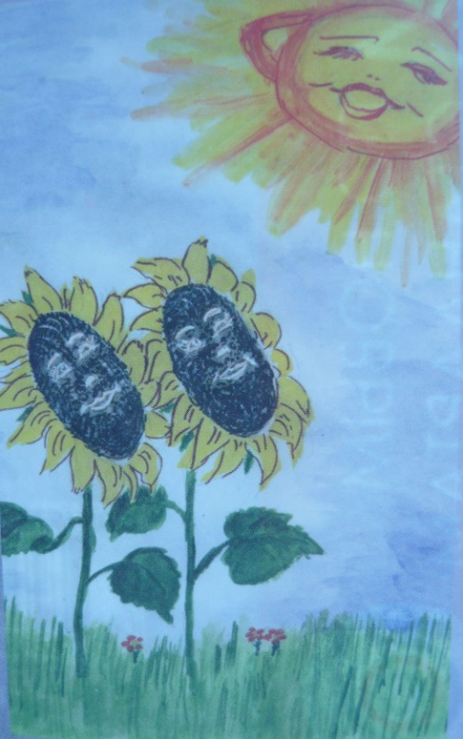
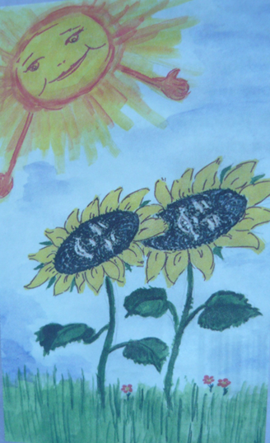

Рабочий лист №2

В процессе роста растение развивается. Сначала появляется корень, затем стебель, далее появляются листья, потом цветок и плод с семенами.
В процессе развития растения можно наблюдать появление всех его частей.

Помощник ответа

Мы прочитали о_________________________ . Оказывается, что растение в процессе роста ______________________ .
У них сначала появляется корень, потом __________ , затем появляются листья, а далее ______________ и плод с ___________________ .
Мы сделали вывод, что растение _________________.

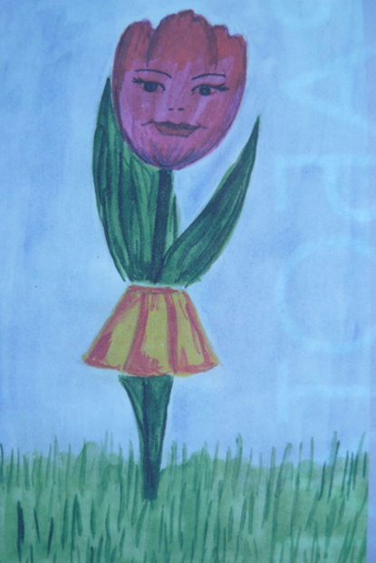
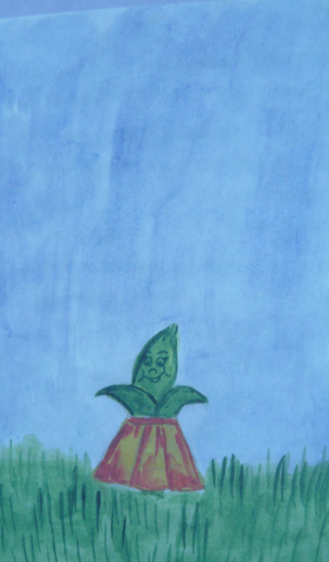

Рабочий лист №3

Листья и стебли растений имеют крошечные, невидимые глазу отверстия. Эти отверстия называют устьицами. С их помощью растения совершают вдохи и выдохи.

Помощник ответа

Мы прочитали о_________________________ . Оказывается, что у растений есть ________________ . Они называются _______________________ .
С помощью их растения делают вдохи и __________ .
Мы сделали вывод, что растение _________________.
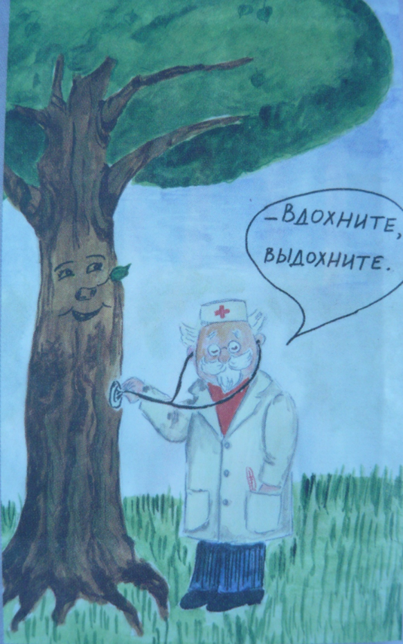

Рабочий лист №4

Плод защищает зреющие семена. Из семян развивается новое растение. Растение не путешествует, но оно отправляет путешествовать свои семена. Для этого у него есть разные приспособления: крылышки, парашютики, крючки, колючки.

Помощник ответа

Мы прочитали о_________________________ . У растения есть плод с _______________________ . Плод их __________________________ .
Из семян развивается новое ____________________ .
Мы сделали вывод, что растение _________________ .

